Teie |  | nr
Meie | 02.09.2026 | nr | 2-26-9328

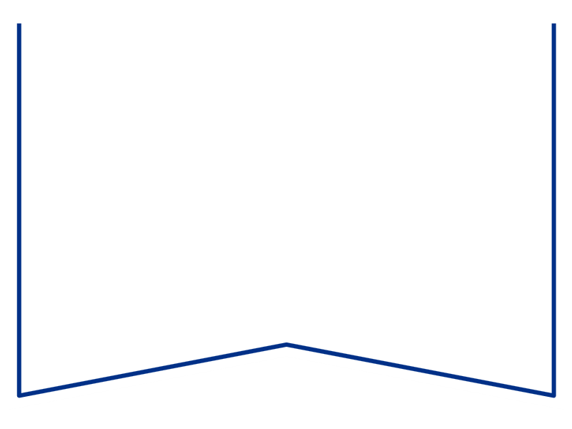

Konkurentsiameti maksejõuetusteenistus

Tatari 39,
TALLINN 10134
e-post: maksejõuetus@konkurentsiamet.ee

Kohtunõue

Tartu Maakohtu menetluses on tsiviilasi nr 2-26-9328, Euro Rendimees OÜ (rk 16238413) pankrotimenetlus, milles on ilmnenud raugemise olukord PankrS § 30 lg 1 tähenduses.

Tartu Maakohtu 30.06.2026.a kohtumäärusega määrati Euro Rendimees OÜ pankrotimenetluse raugemise vältimiseks pankrotimenetluse kulude katteks deposiidina selleks ettenähtud kontole makstava summa suuruseks 3000 (kolm tuhat) eurot, maksmise tähtajaks 21.07.2026.a. Vastav teade on avaldatud Ametlikes Teadaannetes 30.06.2026.a.

Teen ettepaneku PankrS § 30 lg 5 kohaselt menetluses esitada avaldus pankrotimenetluse läbiviimiseks avaliku uurimisena.
Seisukoht esitada hiljemalt 30.09. 2026.a.

Lugupidamisega

Zakaria Nemsitsveridze /allkirjastatud digitaalselt/
Tartu Maakohtu kohtunik

Natalia Mark
Tartu Maakohtu Tartu kohtumaja
kohtuistungisekretär
5885 2905, natalia.mark@kohus.ee

